Mall GmbH
Hüfinger Str. 39-45
78166 Donaueschingen
Deutschland

Markus Böll
Pressesprecher
Telefon: +49 771 8005-131
Telefax: +49 771 8005-3131
markus.boell@mall.info

Dr. Christine Scheib
Presseabteilung
Telefon: +49 771 8005-133
Telefax: +49 771 8005-3133
christine.scheib@mall.info

18. Januar 2024
Mall-Baumrigole ViaTree als Baustein der Schwammstadt

Regenwasser für Stadtbäume
Mit der Baumrigole ViaTree komplettiert die Mall GmbH ihr Produktprogramm im Bereich der blau-grün-grauen Infrastruktur. ViaTree besteht aus einem Stahlbetonbehälter mit integriertem Wasserspeicher und umlaufenden Wurzelfenstern, durch die sich die Wurzeln ins umgebende Baumsubstrat ausdehnen können. Die neue Baumrigole eignet sich auch zum Einbau unter Verkehrsflächen.
Mit blau-grün-grauer Infrastruktur soll in Städten die natürliche Wasserhaushaltsbilanz wiederhergestellt werden: Regenwasser soll verdunsten, versickern und nur dann abgeleitet werden, wenn es keine anderen Möglichkeiten gibt. Bäume sind ein zentrales Mittel gegen die Aufheizung der Innenstädte, weil sie bei hohen Umgebungstemperaturen sehr viel Wasser verdunsten und so die Temperatur senken, aber auch die sie umgebenden Flächen beschatten. Regenwasser, das vor Ort verdunstet, versickert oder gesammelt wird, erhöht zugleich die Sicherheit vor einem Rückstau aus dem Kanal. Den ViaTree-Grundkörper gibt es mit drei verschiedenen Durchmessern und optional mit Abdeckplatte zum Einbau unter Verkehrswegen. Kapillarsäulen verbessern den Zugang des Wassers zu den Baumwurzeln und schützen vor dauerhafter Vernässung des Wurzelraums. Zusammen mit Bodenmulden, Tiefbeet-Bodenfiltern, Speicherbecken oder klassischen Rigolen können so Grundstücke, Quartiere oder Straßenzüge klimagerecht entwässert werden.
1.456 Zeichen (mit Leerzeichen)
Mall-Baumrigole ViaTree als Baustein der Schwammstadt

Regenwasser für Stadtbäume
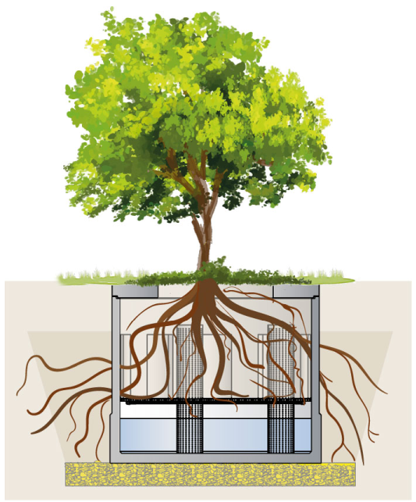

Bildunterschrift: Die neue Baumrigole ViaTree von Mall bietet Stadtbäumen ideale Bedingungen für ausreichende Wasserversorgung und Wachstum. (Mall GmbH)

Pressemitteilung und Abbildung sind online unter
www.mall.info/aktuelle-pressemitteilungen abrufbar.
Weitere Informationen zur Mall-Produktpalette gibt es unter www.mall.info.

Belegexemplar erbeten an:
Mall GmbH
Markus Böll
Hüfinger Straße 39-45
78166 Donaueschingen
Deutschland
Über Mall
Mall bietet Systemlösungen für die Regenwasserbewirtschaftung, Abscheider, Kläranlagen, Pumpstationen und Pelletspeicher. 500 Mitarbeiter erwirtschafteten 2023 einen Umsatz von 110 Mio. Euro.

